UNIVERSITATEA DIN BUCUREȘTI

FACULTATEA DE MATEMATICĂ ȘI INFORMATICĂ

DEPARTAMENTUL DE CALCULATOARE ȘI TEHNOLOGIA INFORMAȚIEI

**PROIECT LA BAZE DE DATE**

PROFESOR COORDONATOR:

VASILE SILVIU-LAURENȚIU

STUDENT:

LEMNARU AMEDEEA-ELENA

BUCUREȘTI

2023

UNIVERSITATEA DIN BUCUREȘTI

FACULTATEA DE MATEMATICĂ ȘI INFORMATICĂ

DEPARTAMENTUL DE CALCULATOARE ȘI TEHNOLOGIA INFORMAȚIEI

**COFETĂRIE**

PROFESOR COORDONATOR:

VASILE SILVIU-LAURENȚIU

STUDENT:

LEMNARU AMEDEEA-ELENA

BUCUREȘTI

2022

**CUPRINS**

1. Prezentarea modelului 4

2. Regulile modelului 4

I. COFETARII-LOCATII 4

II. COFETARII-PRODUSE 5

III. PRODUS-INGREDIENTE 5

IV. COFETARII-ANGAJATI 5

V. ANGAJATI-JOBURI 5

VI. ANGAJATI-MASINI 5

3. Diagrama Entitate-Relație 5

3.1. Reprezentarea diagramei 5

3.2. Descrierea entităților, atributelor, cheilor, relațiilor și a cardinalităților 6

3.2.1. Descrierea entităților, atributelor și a cheilor 6

3.2.2. Descrierea relațiilor și a cardinalităților 9

4. Diagrama Conceptuală 11

4.1. Reprezentarea diagramei 12

4.2. Descrierea constrângerilor de integritate 12

4.2.1. Tabelul COFETARII 12

4.2.2. Tabelul LOCATII 13

4.2.3. Tabelul PRODUSE 13

4.2.4. Tabelul INGREDIENTE 14

4.2.5. Tabelul ANGAJATI 14

4.2.6. Tabelul JOBURI 15

4.2.7. Tabelul MASINI 15

4.2.8. Tabelul PRODUSE_COFETARII 16

4.2.9. Tabelul INGREDIENTE_PRODUSE 16

4.2.10. Tabelul ANGAJATI_COFETARII 17

4.3. Schemele relaționale 18

4.3.1. Schemele relaționale 18

4.3.2. Descrierea constrângerilor ON DELET 19

5. Scriptul SQL 20

5.1. Introducere 20

5.2. Etapa de DROP 20

5.3. Crearea tabelelor și a constrângerilor 21

5.3.1. Tabelul LOCATII 21

5.3.2. Tabelul JOBURI 22

5.3.3. Tabelul MASINI 22

5.3.4. Tabelul COFETARII 22

5.3.5. Tabelul ANGAJATI 23

5.3.6. Tabelul ANGAJATI_COFETARII 23

5.3.7. Tabelul PRODUSE 23

5.3.8. Tabelul PRODUSE_COFETARII 24

5.3.9. Tabelul INGREDIENTE 24

5.3.10. Tabelul INGREDIENTE_PRODUSE 24

# Prezentarea modelului

Tema aleasă pentru proiectul la cursul ‘Baze de date’ este COFETĂRIE. Pentru o cofetărie, evidența angajaților cât și a locațiilor, produselor și a rețetelor este foarte importantă. Astfel, o bază de date structurată corect contează enorm la gestionarea adecvată a unei cofetării.

De exemplu, erorile dintr-o bază de date pot duce la pierderea rețetelor unor anumite produse, care pot duce la stoparea fabricării acelui produs, iar mai apoi la pierderi însemnate de capital. Totodată, aceste erori pot duce la pierderea evidenței unor angajați, a datelor personale ale acestora (număr de telefon, e-mail etc.) și multe altele.

Am realizat o bază de date care are drept scop gestionarea datelor unei cofetării, a unei francize mai exact. Aceasta stochează date despre fiecare cofetărie în parte, locații, produse ingrediente, cât și date despre angajați, job-uri și mașinile angajatilor.

# Regulile modelului

## COFETARII-LOCATII

* O cofetărie se poate afla într-o singură locație.
* Într-o locație se pot afla mai multe cofetării (ex: un spatiu poate fi împărțit de două cofetării care vând produse diferite), dar pot fi și locații în care nu se află nicio cofetărie.

## COFETARII-PRODUSE

* O cofetărie vinde (are în meniu) mai multe produse, dar poate să nu aibă niciunul (în cazul în care abia s-a deschis și încă nu are meniu).
* Un produs trebuie să fie vândut de cel puțin o cofetărie.

## PRODUS-INGREDIENTE

* Un produs este preparat din mai multe ingrediente.
* Un ingredient este folosit în prepararea mai multor produse, dar poate să nu fie folosit la prepararea niciunui produs.

## COFETARII-ANGAJATI

* O cofetărie are mai mulți angajați, dar poate să nu aibă niciun angajat.
* Un angajat trebuie să lucreze la cel puțin o cofetărie

## ANGAJATI-JOBURI

* Un angajat trebuie sa aibă doar un job.
* Un job este practicat de mai mulți angajați, dar poate să nu aibă niciun angajat care să îl practice.

## ANGAJATI-MASINI

* Un angajat conduce o singură mașină, dar poate să nu conducă nicio mașină.
* O mașină este condusă de mai mulți angajați, dar poate să nu fie condusă de niciun angajat.

# Diagrama Entitate-Relație

## Reprezentarea diagramei

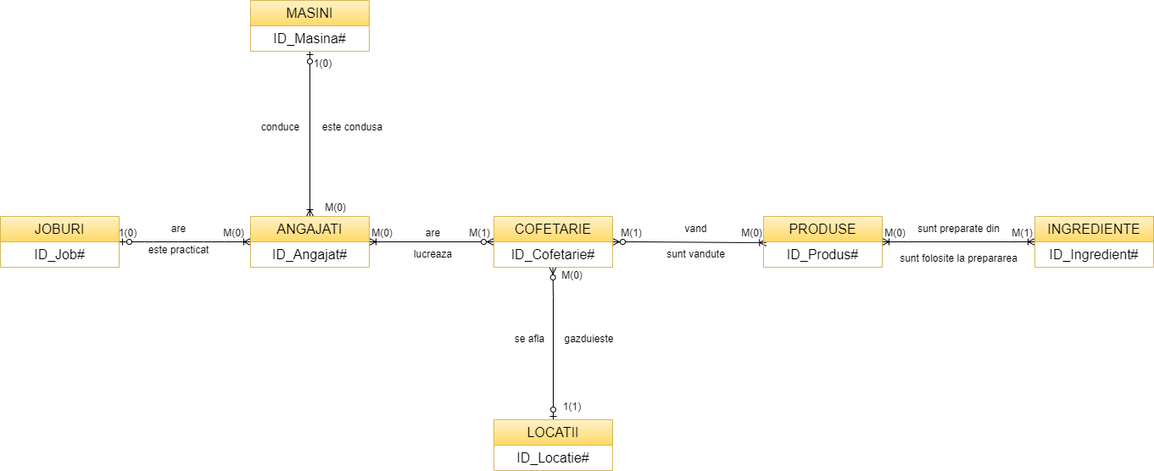

## Descrierea entităților, atributelor, cheilor, relațiilor și a cardinalităților

### Descrierea entităților, atributelor și a cheilor

1. Tabelul COFETARII

Tabelul COFETARII stochează date despre cofetării în baza de date. Structura tabelului este:

|  |  |  |  |
| --- | --- | --- | --- |
| **Cheie** | **Denumire atribut** | **Tipul de date** | **Descriere** |
| PK | ID_Cofetarie | NUMBER(5, 0) | Identificatorul unic al unei cofetării |
|  | Nume | VARCHAR2(30 BYTE) | Numele cofetăriei |
|  | Ora_Deschidere | VARCHAR2(10 BYTE) | Ora deschiderii cofetăriei |
|  | Ora_Inchidere | VARCHAR2(10 BYTE) | Ora închiderii cofetăriei |
| FK | ID_Locatie | NUMBER(5, 0) | Id-ul locatiei cofetăriei |

1. Tabelul PRODUSE

Tabelul PRODUSE stochează date despre produsele aflate în meniul unei cofetării în baza de date. Structura tabelului este:

|  |  |  |  |
| --- | --- | --- | --- |
| **Cheie** | **Denumire atribut** | **Tipul de date** | **Descriere** |
| PK | ID_Produs | NUMBER(5, 0) | Identificatorul unic al unui produs |
|  | Denumire | VARCHAR2(30 BYTE) | Denumirea produsului |
|  | Pret | VARCHAR2(15 BYTE) | Prețul unui produs (în lei) |
|  | Timp_Preparare | VARCHAR2(20 BYTE) | Timpul de preparare al unui produs |

1. Tabelul INGREDIENTE

Tabelul INGREDIENTE stochează date despre ingredientele folosite la prepararea produselor în baza de date. Structura tabelului este:

|  |  |  |  |
| --- | --- | --- | --- |
| **Cheie** | **Denumire atribut** | **Tipul de date** | **Descriere** |
| PK | ID_Ingredient | NUMBER(5, 0) | Identificatorul unic al unui ingredient |
|  | Denumire | VARCHAR2(30 BYTE) | Denumirea ingredientului |
|  | Proteine_100g | NUMBER (5,2) | Cantitatea de proteine în 100 g de produs (in grame) |
|  | Calorii_100g | NUMBER(5,2) | Cantitatea de calorii în 100 g de produs (in grame) |

1. Tabelul LOCATII

Tabelul LOCATII stochează date despre locațiile cofetăriilor în baza de date. Structura tabelului este:

|  |  |  |  |
| --- | --- | --- | --- |
| **Cheie** | **Denumire atribut** | **Tipul de date** | **Descriere** |
| PK | ID_Locatie | NUMBER(5, 0) | Identificatorul unic al unei locații |
|  | Judet | VARCHAR2(30 BYTE) | Județul unde se află cofetăria |
|  | Oras | VARCHAR2(30 BYTE) | Orațul unde se află cofetăria |
|  | Strada | VARCHAR2(40 BYTE) | Strada unde se află cofetăria |

1. Tabelul ANGAJATI

Tabelul ANGAJATI stochează date despre angajații cofetăriilor în baza de date. Structura tabelului este:

|  |  |  |  |
| --- | --- | --- | --- |
| **Cheie** | **Denumire atribut** | **Tipul de date** | **Descriere** |
| PK | ID_Angajat | NUMBER(5, 0) | Identificatorul unic al unui angajat |
|  | Nume | VARCHAR2(30 BYTE) | Numele angajatului |
|  | Prenume | VARCHAR2(30 BYTE) | Prenumele angajatului |
|  | Nr_Tel | VARCHAR2(15 BYTE) | Numărul de telefon al angajatului |
|  | E-mail | VARCHAR2(30 BYTE) | E-mail-ul angajatului |
| FK | ID_Job | NUMBER(5, 0) | Id-ul job-ului angajatului |
| FK | ID_Masina | VARCHAR2(10 BYTE) | Id-ul mașinii angajatului |

1. Tabelul JOBURI

Tabelul JOBURI stochează date despre job-uri în baza de date. Structura tabelului este:

|  |  |  |  |
| --- | --- | --- | --- |
| **Cheie** | **Denumire atribut** | **Tipul de date** | **Descriere** |
| PK | ID_Job | NUMBER(5, 0) | Identificatorul unic al unui job |
|  | Titlu | VARCHAR2(30 BYTE) | Denumirea job-ului |
|  | Salariu | NUMBER(8, 2) | Salariul oferit pentru job |

1. Tabelul MASINI

Tabelul MASINI stochează date despre mașinile cofetăriei în baza de date. Structura tabelului este:

|  |  |  |  |
| --- | --- | --- | --- |
| **Cheie** | **Denumire atribut** | **Tipul de date** | **Descriere** |
| Pk | ID_Masina | VARCHAR2(10 BYTE) | Identificatorul unic al unei mașini(numărul matricol) |
|  | Marca | VARCHAR2(30 BYTE) | Marca mașinii |
|  | Culoare | VARCHAR2(30 BYTE) | Numărul matricol al mașinii |

### Descrierea relațiilor și a cardinalităților

1. COFETARII-LOCATII

**Relație:**

* COFETARIILE se află în anumite LOCATII
* LOCATIILE găzduiesc COFETARII

**Cardinalități:**

* Cardinalitate maximală:
* Câte cofetării se află într-o locație? => MULTE
* Câte locații găzduiesc o cofetărie? => 1
* Cardinalitate minimală:
* Câte cofetării trebuie să se afle într-o locație? => 0
* Câte locații trebuie să găzduiască o cofetărie? => 1

1. COFETARII-PRODUSE

**Relație:**

* COFETARIILE vând PRODUSE
* PRODUSELE sunt vândute de către COFETARII

**Cardinalități:**

* Cardinalitate maximală:
* Câte cofetării vând un produs? => MULTE
* Câte produse vinde o cofetărie? => MULTE
* Cardinalitate minimală:
* Câte cofetării trebuie să vânda un produs? => 1
* Câte produse trebuie să fie vândute într-o cofetărie? => 0

1. PRODUSE- INGREDIENTE

**Relație:**

* PRODUSELE sunt preparate din INGREDIENTE
* INGREDIENTELE sunt folosite la prepararea PRODUSELOR

**Cardinalități:**

* Cardinalitate maximală:
* Câte produse sunt preparate disntr-un ingredient? => MULTE
* Câte ingrediente sunt folosite la prepararea unui produs? => MULTE
* Cardinalitate minimală:
* Câte produse trebuie să fie preparate dintr-un ingredient? => 0
* Câte ingrediente trebuie folosite la prepararea unui produs? => 1

1. COFETARII-ANGAJATI

**Relație:**

* COFETARIILE au ANGAJATI
* ANGAJATII lucrează la COFETARII

**Cardinalități:**

* Cardinalitate maximală:
* Câte cofetării au un angajat? => MULTE
* Câți angajați lucrează la o cofetărie? => MULȚI
* Cardinalitate minimală:
* La câte cofetării trebuie să lucreze un angajat? => 1
* Câți angajați trebuie să aibă o cofetărie? => 0

1. ANGAJATI-JOBURI

**Relație:**

* ANGAJATII au JOBURI
* JOBURILE sunt practicate de către ANGAJATI

**Cardinalități:**

* Cardinalitate maximală:
* Câți angajați au un job? => MULȚI
* Câte job-uri practică un angajat? => 1
* Cardinalitate minimală:
* Câți angajați trebuie să practice un job? => 0
* Câte joburi trebuie să aibe un angajat? => 1

1. ANGAJATI-MASINI

**Relație:**

* ANGAJATII conduc MASINI
* MASINILE sunt conduse de către ANGAJATI

**Cardinalități:**

* Cardinalitate maximală:
* Câți angajați conduc o mașină? => MULȚI
* Câte mașini sunt conduse de către un angajat? => 1
* Cardinalitate minimală:
* Câți angajați trebuie să conducă o mașină? => 0
* Câte mașini trebuie să fie conduse de către un angajat? => 0

# Diagrama Conceptuală

## Reprezentarea diagramei

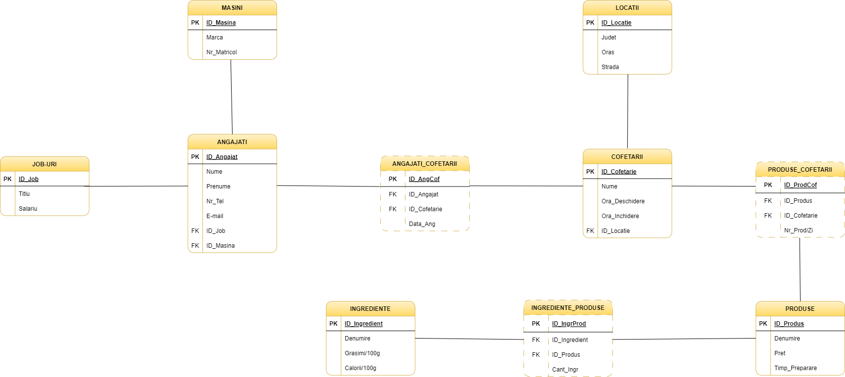

## Descrierea constrângerilor de integritate

### Tabelul COFETARII

* Constrângeri de tip PRIMARY KEY
* COFETARII_ID_Cofetarie_PK, pentru atributul ID_Cofetarie
* Constrângeri de tip FOREIGN KEY
* COFETARII_ID_Locatie_FK, pentru atributul ID_Locatie
* Face legătura cu tabelul LOCATII (ID_Locatie)
* Determină locația cofetăriei
* Constrângeri de tip NOT NULL
* COFETARII_Nume_NN, pentru atributul Nume (numele cofetăriei este obligatoriu)
* COFETARII_Ora_Deschidere_NN, pentru atributul Ora_Deschidere (ora deschiderii cofetăriei este obligatorie)
* COFETARII_Ora_Inchidere_NN, pentru atributul Ora_Inchidere (ora inchiderii cofetăriei este obligatorie)
* COFETARII_ID_Locatie_NN, pentru atributul ID_Locatie (locație cofetăriei este obligatorie)

### Tabelul LOCATII

* Constrângeri de tip PRIMARY KEY
* LOCATII_ID_Locatie_PK, pentru atributul ID_Locatie
* Constrângeri de tip NOT NULL
* LOCATII_Judet_NN, pentru atributul Judet (județul este obligatoriu)
* LOCATII_Oras_NN, pentru atributul Oras (orașul este obligatoriu)
* LOCATII_Strada_NN, pentru atributul Strada (strada este obligatorie)

### Tabelul PRODUSE

* Constrângeri de tip PRIMARY KEY
* PRODUSE_ID_Produs_PK, pentru atributul ID_Produs
* Constrângeri de tip NOT NULL
* PRODUSE_Denumire_NN, pentru atributul Denumire (denumirea produsului este obligatorie)
* PRODUSE_Pret_NN, pentru atributul Pret (prețul produsului este obligatoriu)
* PRODUSE_Timp_Preparare_NN, pentru atributul Timp_Preparare (timpul preparării produsului este obligatoriu)
* Constrângeri de tip UNIQUE
* PRODUSE_Denumire_U, pentru atributul Denumire (denumirea unui produs este unică)

### Tabelul INGREDIENTE

* Constrângeri de tip PRIMARY KEY
* INGREDIENTE_ID_Ingredient_PK, pentru atributul ID_Ingredient
* Constrângeri de tip NOT NULL
* INGREDIENTE_Denumire_NN, pentru atributul Denumire (denumirea ingredientului este obligatorie)

### Tabelul ANGAJATI

* Constrângeri de tip PRIMARY KEY
* ANGAJATI_ID_Angajat_PK, pentru atributul ID_Angajat
* Constrângeri de tip FOREIGN KEY
* ANGAJATI_ID_Job_FK, pentru atributul ID_Job
* Face legătura cu tabelul JOBURI (ID_Job)
* Determină job-ul unui angajat
* ANGAJATI_ID_Masina_FK, pentru atributul ID_Masina
* Face legătura cu tabelul MASINI (ID_Masina)
* Determină mașina condusă de angajat
* Constrângeri de tip NOT NULL
* ANGAJATI_Nume_NN, pentru atributul Nume (numele angajatului este obligatoriu)
* ANGAJATI_Prenume_NN, pentru atributul Prenume (prenumele angajatului este obligatoriu)
* ANGAJATI_Nr_Tel_NN, pentru atributul Nr_Tel (numărul de telefon al angajatului este obligatoriu)
* ANGAJATI_E-mail_NN, pentru atributul E-mail (e-mail-ul angajatului este obligatoriu)
* ANGAJATI_ID_Job_NN, pentru atributul ID_Job (un angajat este obligat să practice un job)
* Constrângeri de tip UNIQUE
* ANGAJATI_Nr_Tel_U, pentru atributul Nr_Tel (numărul de telefon al unui angajat este unic)
* ANGAJATI_E-mail_U, pentru atributul E-mail (e-mail-ul unui angajat este unic)
* Constrângeri de tip DEFAUL
* ANGAJATI_ID_Masina_D pentru atributul ID_Masina
* Atributul ID_Masina va fi by defaul NULL, până când angajatului i se va atribui o mașină

### Tabelul JOBURI

* Constrângeri de tip PRIMARY KEY
* JOBURI_ID_Job_PK, pentru atributul ID_Job
* Constrângeri de tip NOT NULL
* JOBURI_Titlu_NN, pentru atributul Titlu (titlul jub-ului este obligatoriu)
* JOBURI_Salariu_NN, pentru atributul Salariu (salariul jub-ului este obligatoriu)

### Tabelul MASINI

* Constrângeri de tip PRIMARY KEY
* MASINI_ID_Masina_PK, pentru atributul ID_Masina
* Constrângeri de tip NOT NULL
* MASINI_Marca_NN, pentru atributul Marca (marca mașinii este obligatorie)
* MASINI_Culoare_NN, pentru atributul Culoare (culoarea mașinii este obligatorie)

### Tabelul PRODUSE_COFETARII

* Constrângeri de tip PRIMARY KEY
* PRODUSE_COFETARII_ID_ProdCof_PK, pentru atributul ID_ProdCof
* Constrângeri de tip FOREIGN KEY
* PRODUSE_COFETARII_ID_Produs_FK, pentru atributul ID_Produs
* Face legătura cu tabelul PRODUSE (ID_Produs)
* Determină produsul vandut de unele cofetării
* PRODUSE_COFETARII_ID_Cofetarie_FK, pentru atributul ID_Cofetarie
* Face legătura cu tabelul COFETARII (ID_Cofetarie)
* Determină cofetăria care vinde anumite produsele
* Constrângeri de tip NOT NULL
* PRODUSE_COFETARII_Nr_Prod_Zi_NN, pentru atributul Nr_Prod_Zi (numărul de produse aduse spre vânzare într-o cofetărie este obligatoriu)
* PRODUSE_COFETARII_ID_Cofetărie_NN, pentru atributul ID_Cofetarie (un anumit produs trebuie să fie vândut de o cofetărie)

### Tabelul INGREDIENTE_PRODUSE

* Constrângeri de tip PRIMARY KEY
* INGREDIENTE_PRODUSE_ID_IngrProd_PK, pentru atributul ID_IngrProd
* Constrângeri de tip FOREIGN KEY
* INGREDIENTE_PRODUSE_ID_Ingredient_FK, pentru atributul ID_Ingredient
* Face legătura cu tabelul INGREDIENTE (ID_Ingredient)
* Determină ingredientul folosit la prepararea unor produse
* INGREDIENTE_PRODUSE_ID_Produs_FK, pentru atributul ID_Produs
* Face legătura cu tabelul PRODUSE (ID_Produs)
* Determină produsul preparat din anumite ingrediente
* Constrângeri de tip NOT NULL
* INGREDIENTE_PRODUSE_ID_Ingredient_NN, pentru atributul ID_Ingredient (un produs trebuie sa fie preparat din cel putin un ingredient)
* INGREDIENTE_PRODUSE_Cant_Ingr_NN, pentru atributul Cant_Ingr (cantitatea unui ingredient într-un produs este obligatorie)

### Tabelul ANGAJATI_COFETARII

* Constrângeri de tip PRIMARY KEY
* ANGAJATI_COFETARII_ID_AngCof_PK, pentru atributul ID_AngCof
* Constrângeri de tip FOREIGN KEY
* ANGAJATI_COFETARII_ID_Angajat_FK, pentru atributul ID_Angajat
* Face legătura cu tabelul ANGAJATI (ID_Angajat)
* Determină angajatul care lucrează în unele cofetării
* ANGAJATI_COFETARII_ID_Cofetarie_FK, pentru atributul ID_Cofetarie
* Face legătura cu tabelul COFETARII (ID_Cofetarie)
* Determină cofetăria care are anumiți angajați
* Constrângeri de tip NOT NULL
* ANGAJATI_COFETARII_ID_Cofetarie_NN, pentru atributul ID_Angajat (un angajat trebuie să lucreze la o cofetărie)
* ANGAJATI_COFETARII_Data_Ang_NN, pentru atributul Data_Ang (data angajării fiecărui angajat într-o cofetărie este obligatorie)

## Schemele relaționale

### Schemele relaționale

* LOCATII (ID_Locatie#, Judet, Oras, Strada)
* COFETARII (ID_Cofetarie#, Nume, Ora_Deschidere, Ora_Inchidere, ID_Locatie(FK))
* JOBURI (ID_Job#, Titlu, Salariu)
* MASINI (ID_Masina#, Marca, Culoare)
* ANGAJATI (ID_Angajat#, Nume, Prenume, Nr_Tel, E-mail, ID_Job(FK), ID_Masina(FK))
* ANGAJATI_COFETARII (ID_AngCof#, ID_Angajat(FK), ID_Cofetarie(FK), Data_Ang)
* INGREDIENTE (ID_Ingredient#, Denumire, Grasimi_100g, Calorii_100g)
* PRODUSE (ID_Produs#, Denumire, Pret, Timp_Preparare)
* INGREDIENTE_PRODUSE (ID_IngrProd#, ID_Ingredient(FK), ID_Produs(FK), Cant_Ingr)
* PRODUSE_COFETARII (ID_ProdCof#, ID_Produs(FK), ID_Cofetarie(FK), Nr_Prod_Zi)

### Descrierea constrângerilor ON DELET

Există 9 constrângeri ON DELETE, câte una pentru fiecare constrângere de tip FOREIGN KEY. Acestea sunt:

* INGREDIENTE_PRODUSE_ID_Ingredient_FK, *ON DELETE CASCADE*
* Dacă un ingredient este șters din baza de date, toate produsele la prepararea cărora este folosit acel ingredient vor fi șterse.
* INGREDIENTE_PRODUSE_ID_Produs_FK, *ON DELETE SET NULL*
* Dacă un produs este șters din baza de date, ingredientele folosite la prepararea produsului vor fi păastrate în baza de date.
* PRODUSE_COFETARII_ID_Produs_FK *ON DELETE SET NULL*
* Dacă un produs este șters din baza de date, cofetăriile unde era vândut vor rămâne în baza de date.
* PRODUSE_COFETARII_ID_Cofetarie_FK, *ON DELETE CASCADE*
* Dacă o cofetărie este ștearsă din baza de date, produsele vândute de aceasta vor fi șterse.
* COFETARII_ID_Locatie_FK *ON DELETE CASCADE*
* Dacă o locație este ștearsă din baza de date, atunci cofetăria care se afla acolo va fi ștearsă.
* ANGAJATI_COFETARII_ID_Angajat_FK, *ON DELETE SET NULL*
* Dacă un angajat va fi șters din baza de date, cofetăriile unde a lucrat vor fi păstrate în baza de date.
* ANGAJATI_COFETARII_ID_Cofetarie_FK, *ON DELETE CASCADE*
* Dacă o cofetărie este ștearsă din baza de date, atunci toți angajații acesteia vor fi șterși.
* ANGAJATI_ID_Job_FK *ON DELETE CASCADE*
* Dacă un job este șters din baza de date, atunci toți angajații care practică acest job vor fi șterși.
* ANGAJATI_ID_Masina_FK *ON DELETE SET NULL*
* Dacă o mașină este ștearsă din baza de date, angajații care conduc acea mașină vor rămâne ân baza de date.

# Scriptul SQL

## Introducere

Script-ul SQL, salvat cu numele SCRIPT_LEMNARU_AMEDEEA_ELENA_GR263.sql, a fost scris în Oracle SQL Developer v19.2, iar pentru baza de date locală am folosit Oracle Database 21c. La prima rulare a script-ului SQL se vor afișa erori datorate operațiilor DROP de la începutul acestuia, dar crearea tabelelor și popularea acestora se vor face fără probleme.

## Etapa de DROP

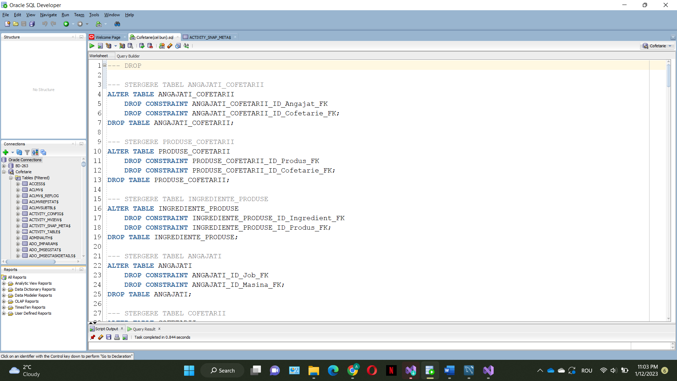

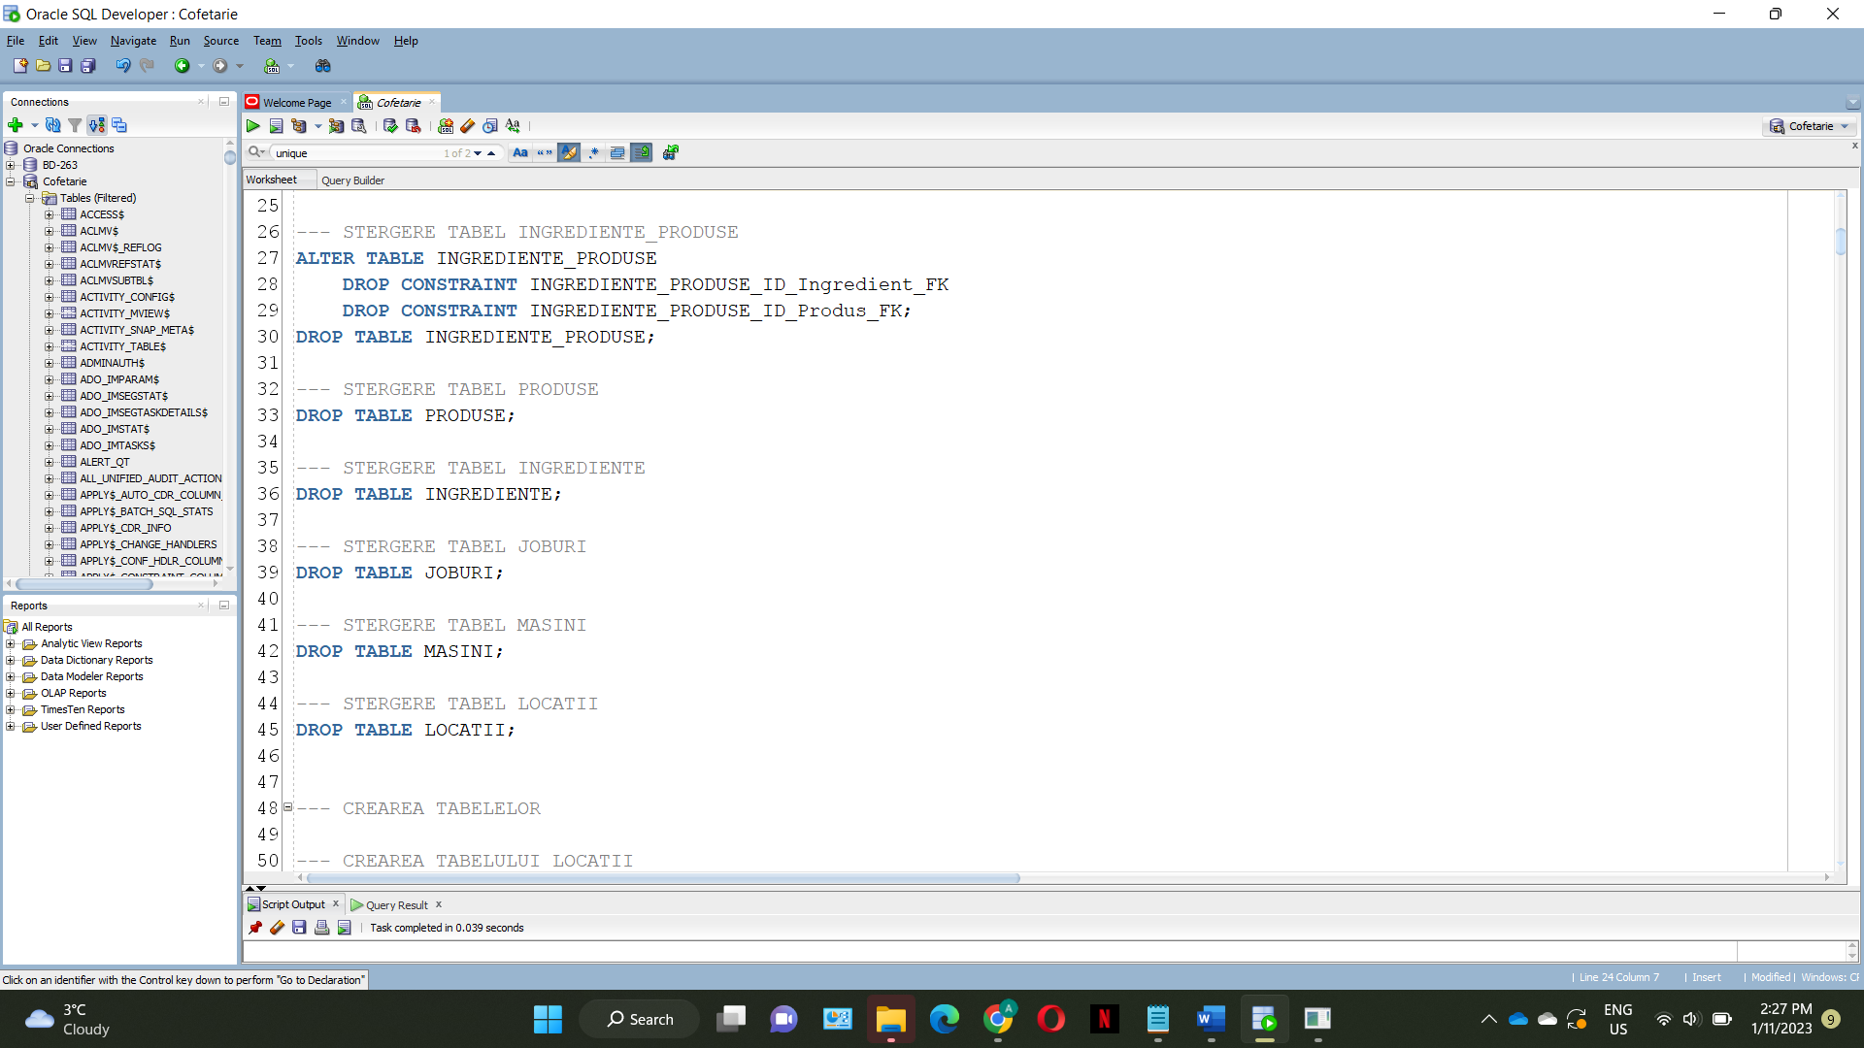

## Crearea tabelelor și a constrângerilor

### Tabelul LOCATII

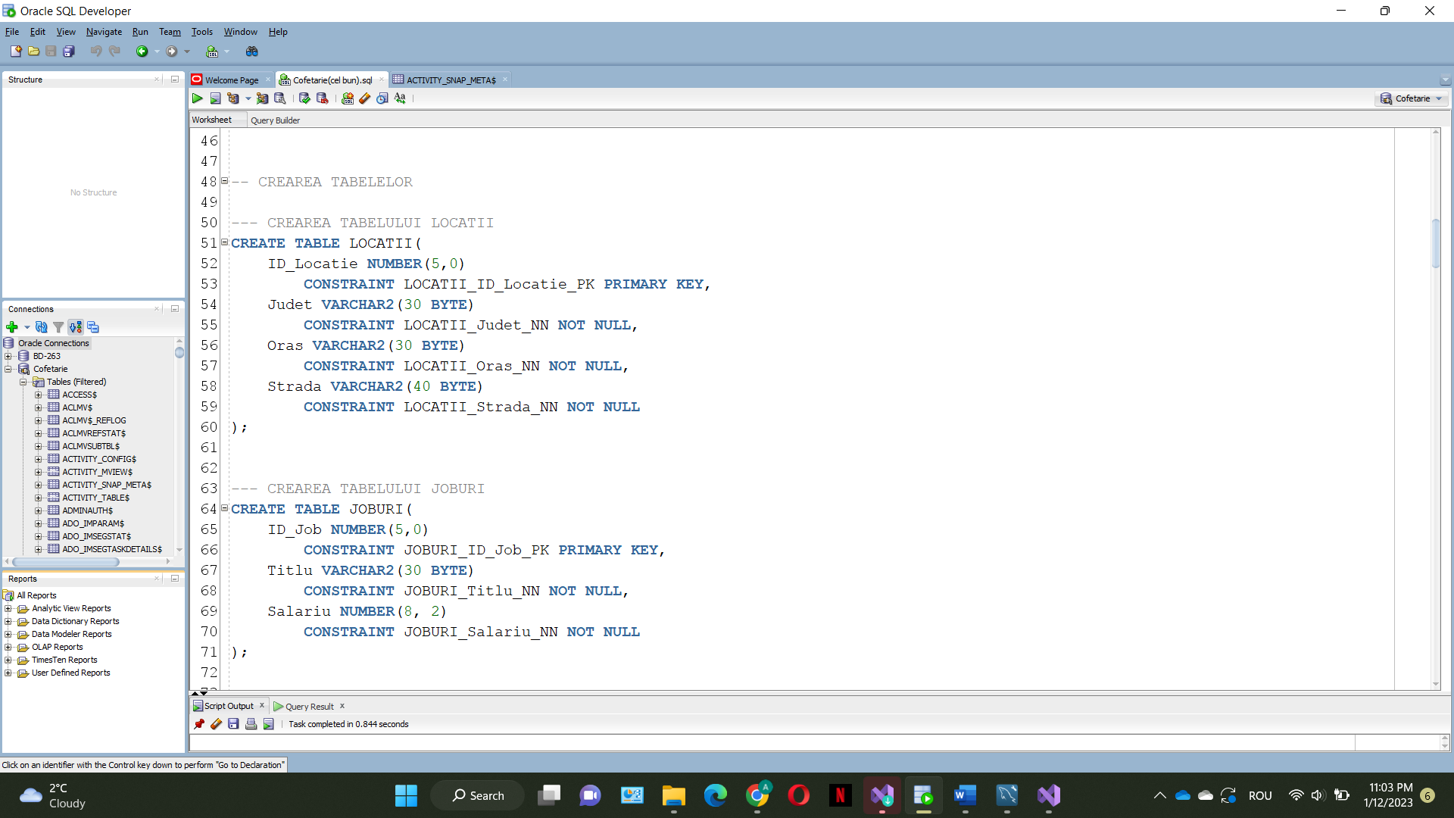

### Tabelul JOBURI



### Tabelul MASINI

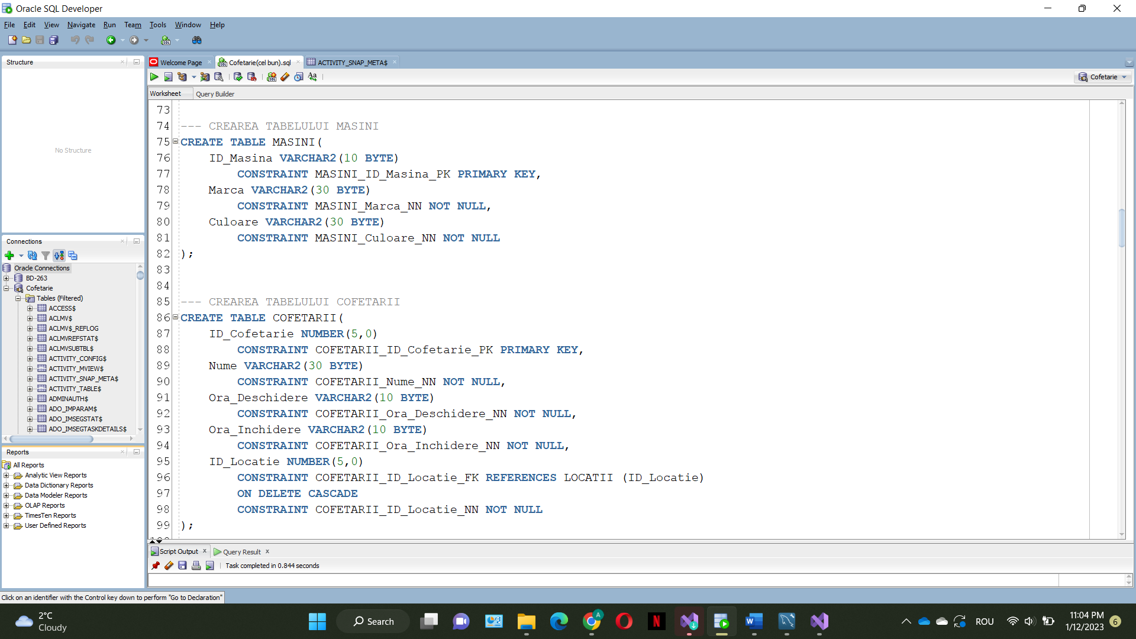

### Tabelul COFETARII



### Tabelul ANGAJATI

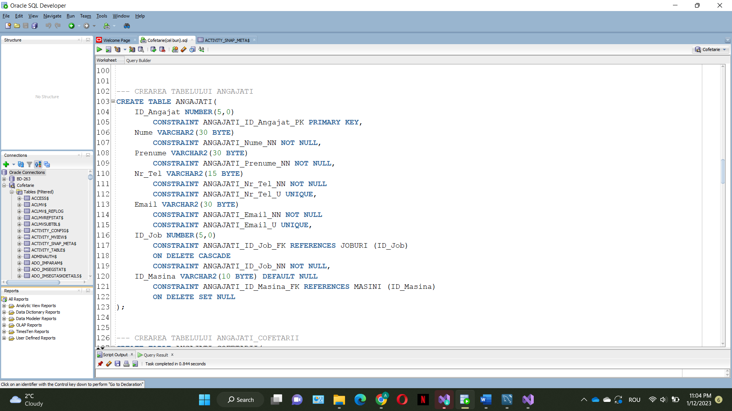

### Tabelul ANGAJATI_COFETARII

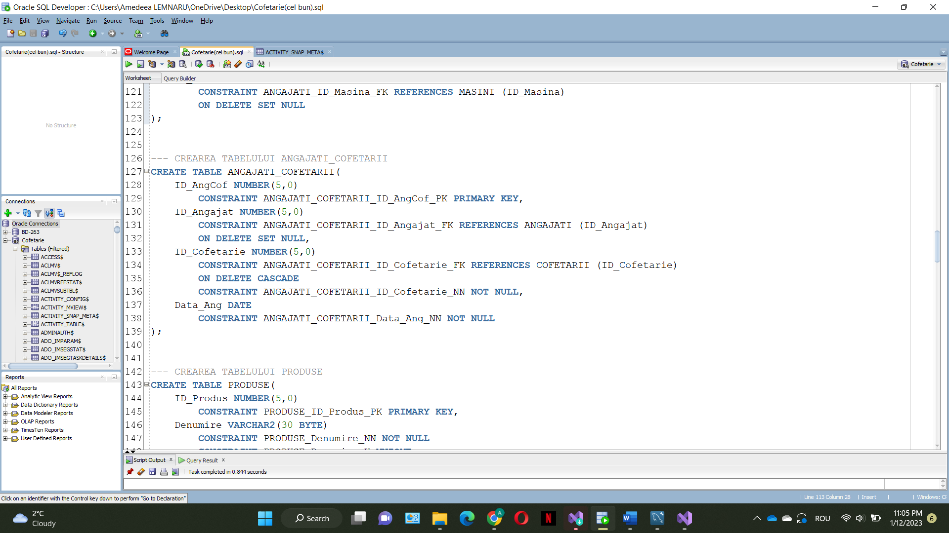

### Tabelul PRODUSE

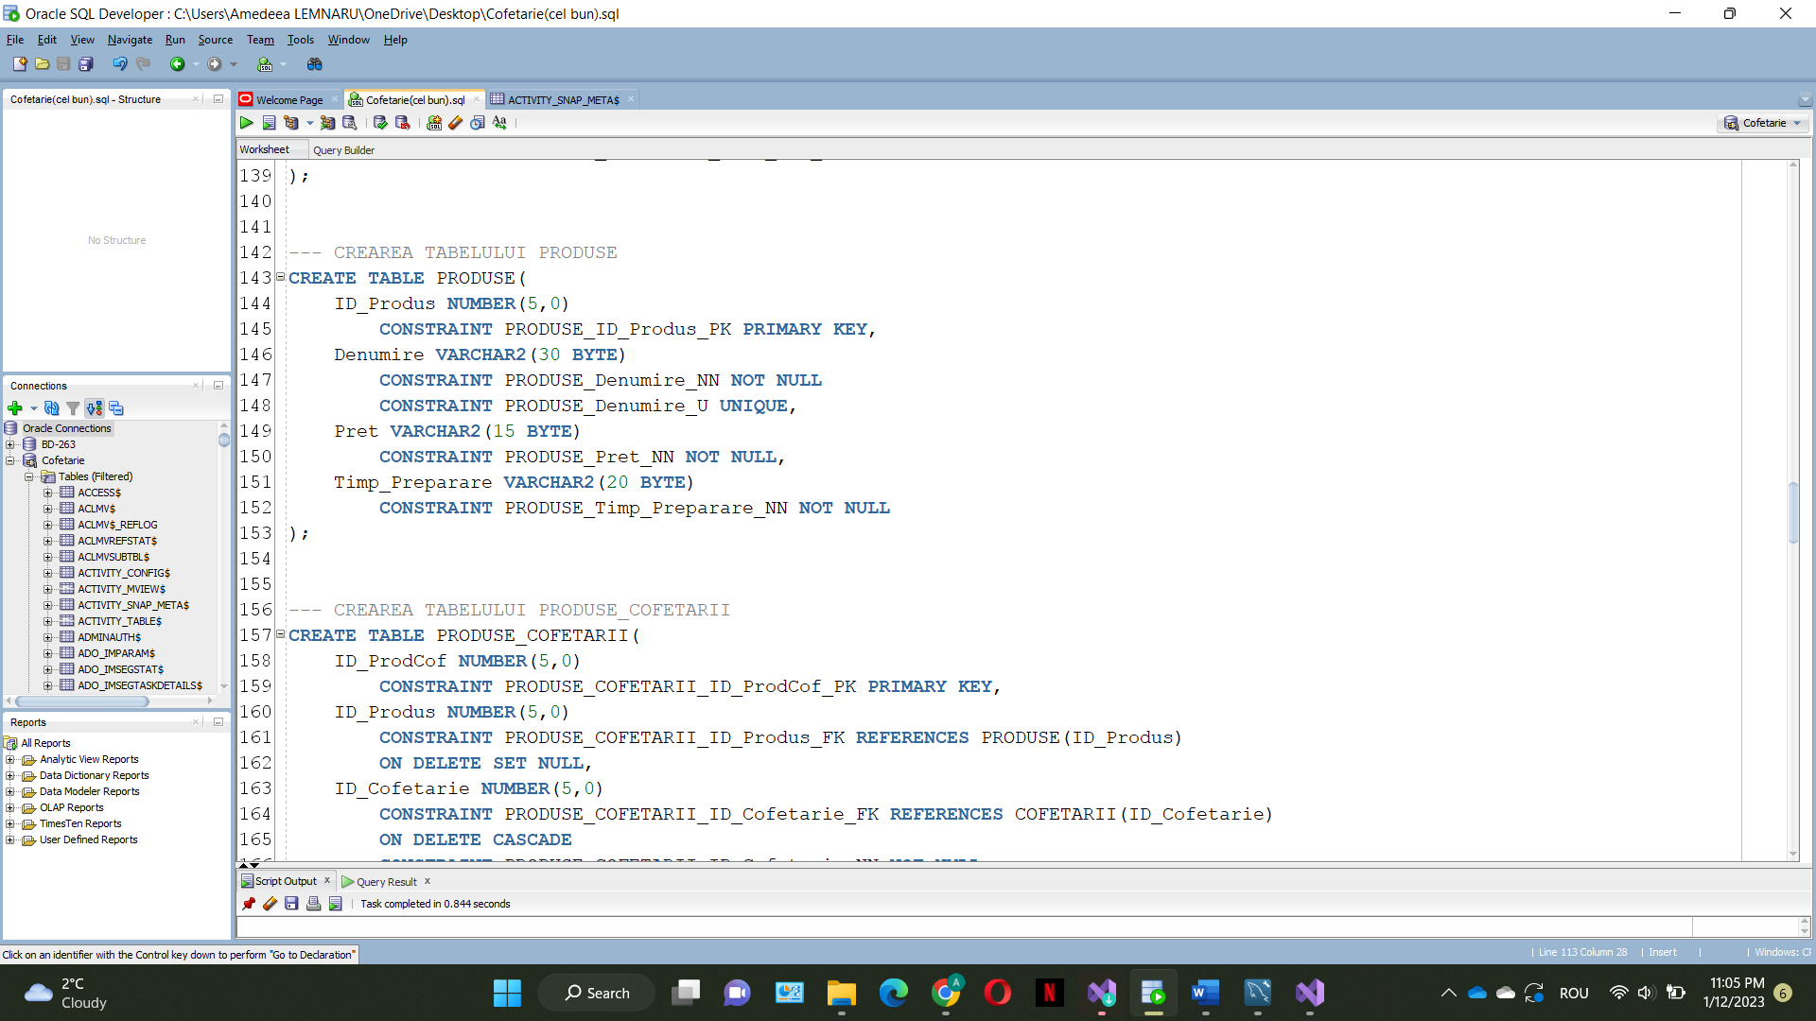

### Tabelul PRODUSE_COFETARII

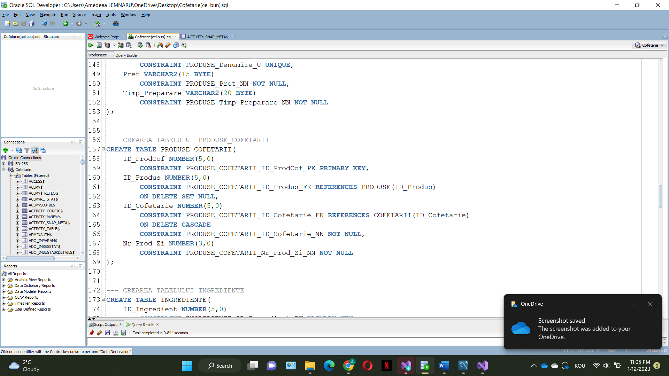

### Tabelul INGREDIENTE

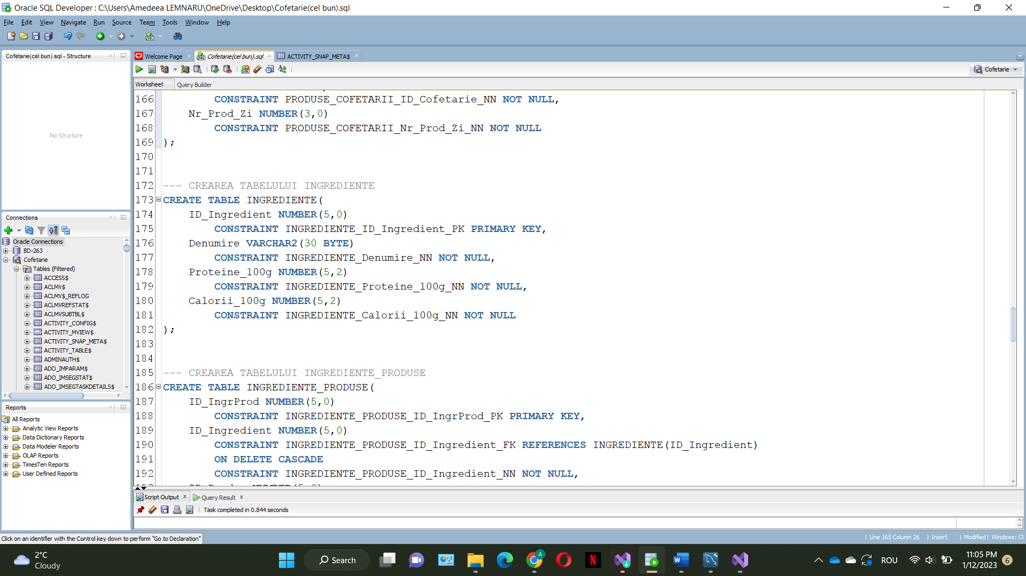

### Tabelul INGREDIENTE_PRODUSE

